**21.10.2020**

**Пара № 5, 6**

**Количество часов - 4**

**Группа 31 – ТО заочное отделение**

**МДК 02.01** Управление коллективом исполнителей

**Преподаватель:** Торгашова Екатерина Викторовна

Уважаемые студенты заочного отделения!

Прошу старосту сделать банк контрольных работ, чтобы у каждого из Вас были в наличии все темы.

Сделайте каждый себе краткие конспекты в ворде, так как в полном объеме распечатывать не нужно (без введения и заключения конечно, выбрав только суть вопроса, 1-2 листа формата А4, шрифт и поля могут быть любыми, так как это Ваша тетрадь будет). Конспекты в распечатанном виде, в скоросшивателе приносите в пятницу на урок для удобства вести диалог.

При необходимости староста может скинуть мне на согласование конспекты, если возникнет паника или сомнения.

Все лекции с сайта в сокращенном и понятном для Вас варианте необходимо также распечатать. Все вопросы будут включены в экзаменационные билеты.

В четверг занятия пройдут дистанционно.

В пятницу жду Вас на три пары в кабинет 301 к 12-00.

При себе иметь контрольную работу, тетрадь, ручку, калькулятор по возможности.

**Тема: Структура себестоимости автомобильных перевозок.**

**Задание:** прочитайте лекцию и устно ответьте на контрольные вопросы в конце лекции

**План лекции**

1. Понятие о себестоимости транспортной продукции.
2. Калькуляция себестоимости.
3. Взаимосвязь сметы затрат и калькуляции себестоимости.
4. Классификация затрат себестоимости автомобильных перевозок.
5. **Понятие о себестоимости транспортной продукции.**

Существенное значение в формировании общественных издержек производства играют транспортные издержки.

Снижение транспортных издержек – большая государственная задача.

Путь к ее решению – рациональное размещение производительных сил, разработка оптимальных схем грузопотоков, исключение встречных перевозок.

Объем работы транспорта зависит от выпуска продукции грузообразующих отраслей народного хозяйства. Развитие транспорта оказывает значительное влияние на уровень расширенного воспроизводства и на распределение производительных сил страны.

От выбранного вида транспорта для перевозок грузов зависит скорость их доставки, размер издержек, снижение новой стоимости продукта.

Транспортные затраты являются четвертой по величине составляющей стоимости продукции производства (сырье, топливо, заработная плата). На их долю приходится до 15% стоимости продукции у потребителя. Большую роль играет координация работы всех видов транспорта.

Более высокими темпами из всех видов транспорта развивается автомобильный, это неизбежно вызывает и рост транспортных затрат. В связи с особенностями развития и эксплуатации автомобильного транспорта себестоимость единицы транспортной работы на автомобильном транспорте в 20 раз выше, чем на железнодорожном и речном, в 25 раз выше, чем на морском. Этим объясняется и то, что в настоящее время затраты, связанные с автомобильными перевозками в стране, составляет около 65% затрат по всем видам транспорта, в том числе по расходу топлива около 90% и по трудовым ресурсам более 60%. Автомобильный транспорт несет большие затраты, сокращение которых значительно снизит себестоимость перевозок и стоимость общественного продукта.

Себестоимость продукции является частью её стоимости. Между ними имеется количественное и качественное различие. Количественное раз­личие состоит в том, что накопления, создаваемые на предприятии, не включаются в себестоимость продукции, за исключением отчислений на специальное страхование. Качественное отличие состоит в различии между затратами потребленных средств производства и их денежным выражением, зависящее от цен, установленных на средства производства. Кроме того, себестоимость продукции включает некоторые элементы издержек обращения, связанных с реализацией продукции, а также непроизводительные расходы и потери (штрафы, пени, неустойки, недостача и порча продукции), которые не уплачивают стоимости продукции.

Себестоимость продукции является нижним пределом ее цены. Осуществляя мероприятия по снижению себестоимости сокращаются не только индивидуальные, но и общественно необходимые затраты на производство про­дукции. Себестоимость продукции находится в тесной взаимосвязи с та­ким важным показателем деятельности предприятия как прибыль. Поэтому вопросы мобилизации внутренних резервов, снижения трудовых, ма­териальных и финансовых затрат на автомобильном транспорте стоят особо остро.

В себестоимость включается перенесение на транспортную про­дукцию затраты прошлого года (амортизация основных фондов, стои­мость материалов, запасных частей и других материальных ресурсов) и расходы на оплату вновь затраченного труда работников в виде отчислений на социальное страхование.

На автомобильном транспорте различают себестоимость по видам перевозок и видам деятельности: себестоимость грузовых, автобусных, таксомоторных перевозок, экспедирования, погрузочно-разгрузочных работ.

Денежная форма позволяет выразить в себестоимости продукции, как в обобществленном показателе, различные по своей натуральном форме издержки предприятия. Следует различать среднеотраслевую и индивидуальную себестоимость. В первом случае себестоимость отражает часть общественно необходимых затрат, то есть служит денежным выражением части общественной стоимости. Во втором случае она выражает соответствующую часть индивидуальной стоимости продукции данного предприятия.

Себестоимость продукции предприятия определяется индивидуальными затратами труда в условиях достигнутого на данном предприятии уровня техники и организации производства, в то время как стоимость определяется затратами общественно необходимого труда, т.е. среднеотраслевой себестоимостью.

В себестоимости транспортной продукции как части общественной стоимости на перевозки по аналогии с другими отраслями сферы материального производства выделяют две основные части – стоимость потребленных средств производства и часть вновь созданной стоимости, возмещаемой работниками транспорта в виде заработной платы.

Специфика транспортной продукции обуславливает некоторые особенности расчета себестоимости по сравнению с себестоимостью промышленной продукции. На транспорте отсутствуют затраты на сырье в составе общих затрат. На автомобильном транспорте, как и на других видах транспорта, при определении себестоимости перевозок учитываются только расходы, связанные с перемещением грузов или пассажиров (эксплутационные расходы). Затраты на погрузо-разгрузочные работы, расходы на ремонт и содержание дорог, организацию и обеспечение безопасности движения на них в себестоимости автомобильных перевозок не находят отражения.

Себестоимость выполняет роль важнейшего качественного показателя работы. Таким образом показатель себестоимости продукции в значительной мере выражает результаты всей производственно-хозяйственной деятельности коллектива, образует основу цены любого вида товара, служит одним из основных элементов, определяющих величину прибыли и уровень рентабельности производства – важнейших показателей, по которым сейчас производится оценка деятельности предприятия.

1. **Калькуляция себестоимости.**

Калькуляцией называется отношение суммы расходов по каждой статье затрат на единицу транспортной продукции. Калькуляционными единицами являются: тонно-километры (ТКМ), пассажирокилометры (пкм), платные километры (пл.км), автомобиле-часы (а-ч).

Себестоимость единицы транспортной продукции (S) определяется делением суммы расходов (C) на объем транспортной продукции (P) и исчисляется в копейках на 10 калькуляционных единиц (10 ткм, 10 пкм, 10 пл.км, 10 а-ч)

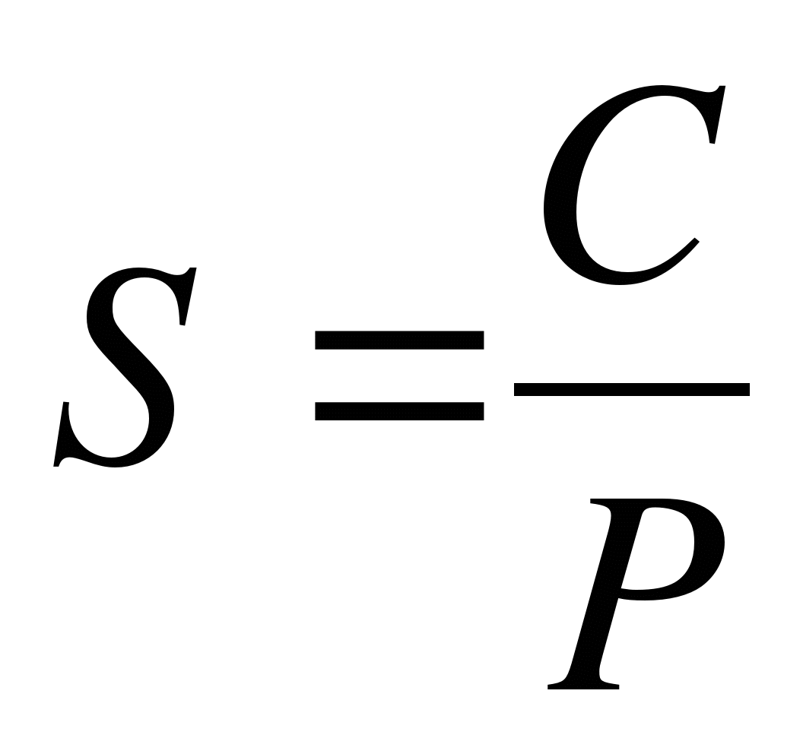или 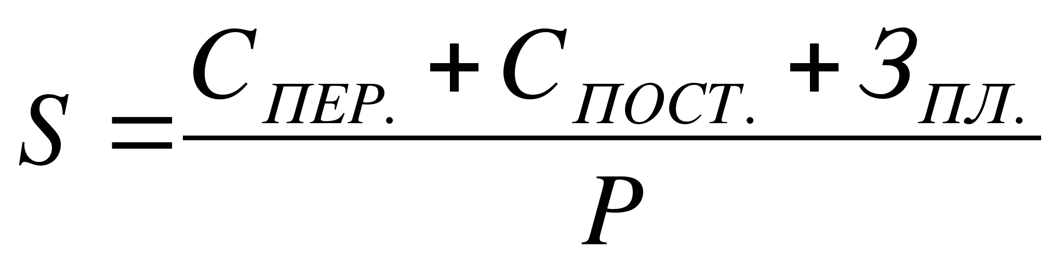

Себестоимость перевозок по видам перевозок определяется по следующим формулам:

* грузовые перевозок

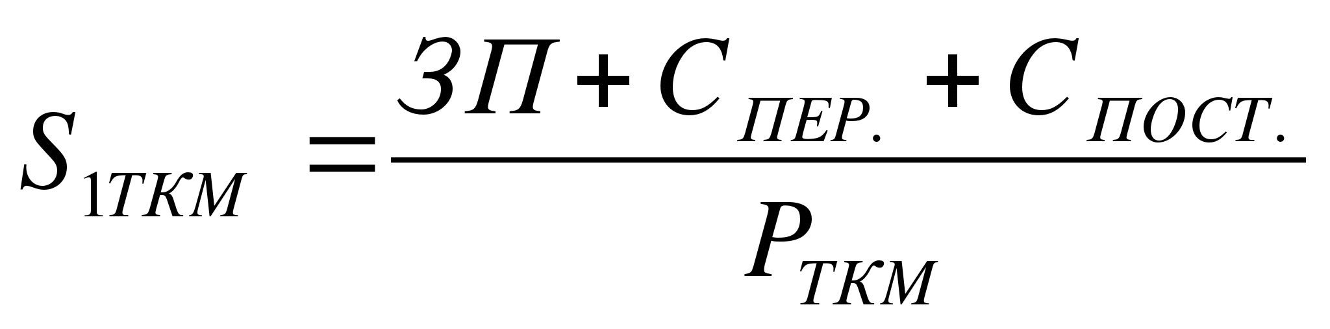,

* пассажирские перевозки

,

* таксомоторные перевозки

,

Калькуляция перевозок составляется по всем видам перевозок, выполняемым автотранспортным предприятием. Необходимость составления калькуляции себестоимости вызвана тем, что при работе предприятия необходимо установить влияние различных технико-эксплутационных показателей на себестоимость перевозок, а это дает возможность выявить пути снижения себестоимости.

Калькуляции себестоимости продукции используются для правильной организации хозрасчетных отношений на предприятии, а также изыскания резервов снижения издержек на производство. По своему назначению, способам составления, а также временем, на которое она рассчитана, калькуляции подразделяются на плановые, сметные, нормативные, планово расчетные и отчетные.

*Плановая калькуляция*– задание по себестоимости транспортных работ, определенное на основе передовых методов использования подвижного состава, прогрессивных трудовых и материальных затрат, соблюдения строгого режима экономии в расходах по управлению и обслуживанию транспортного процесса. Разработка плана себестоимости и плановых калькуляций предусматривает применение научных методов планирования и экономического анализа производственно финансовой деятельности. В результате этого определяются оптимальные задания по выполнению планов рентабельности и экономического стимулирования.

*Сметная калькуляция* – составляется на изделия вспомогательных производств (механической мастерской, шинного участка). В сметной калькуляции определяется задание по себестоимости разового заказа.

*Нормативная калькуляция* определяет нормативную стоимость единицы транспортной продукции по действующим технически обоснованным нормам материальным и трудовых затрат, а также накладных расходов. По мере внедрения новых норм изменяются и показатели нормативной себестоимости. Действующие нормы расхода горючего, ремонтных материалов в осенне-зимний период могут быть выше, чем в весенне-летний, поэтому и нормативная себестоимость перевозок в различные периоды устанавливается неодинаковая.

Отличие нормативной калькуляции от плановой состоит в том, что в ней отражаются нормы, фактически достигнутые и утвержденные на предприятии, а в плановых калькуляциях применяются нормы издержек производства, установленные директивными указаниями плановых органов. Плановая годовая калькуляция определяется как средневзвешенная величина, исходя из плановых квартальных калькуляций.

Нормативные калькуляции себестоимости перевозок составляются по автотранспортному предприятию в целом, маркам автомобилей и производственным подразделениям, находящимся на внутрихозяйственном расчете. Это позволяет в процессе проведения экономического анализа разрабатывать мероприятия по внедрению научно-обоснованных прогрессивных норм затрат, по устранению причин. Вызывающих завышение действующих норм.

*Планово-расчетная* калькуляция необходима для внутрихозяйственного расчета, используется при планировании и учете, контроле выполнения плана накоплений отдельными подразделениями.

*Отчетная* калькуляция отражает фактическую себестоимость автомобильных перевозок на основе бухгалтерского обобщения данных учета фактических затрат на производство, осуществляемого на основании оплошного документирования хозяйственных операций. При помощи отчетной калькуляции выявляются отклонения запланированной себестоимости.

1. **Взаимосвязь сметы затрат и калькуляции себестоимости.**

Смета затрат и сводная калькуляция себестоимости учитывают одни и те же затраты, хотя на основе разных методов. Следовательно, сочетаются между собой. Только при этом условии может быть дан полноценный экономический анализ деятельности предприятия и составлен обоснованный план снижения себестоимости.

Затраты автотранспортного предприятия могут быть отнесены на себестоимость продукции или рассчитаны по видам деятельности как непосредственно, так и косвенно. В соответствии с этим они делятся на прямые и косвенные.

Прямыми называются те затраты, которые можно непосредственно отнести на себестоимость того или иного вида продукции. Такими затратами являются заработная плата водителей, расходы на топливо, смазочные материалы, техническое обслуживание и ремонт подвижного состава, восстановление и ремонт шин, амортизация подвижного состава.

Косвенными называются затраты, которые не могут быть непосредственно отнести на тот или иной вид продукции, поскольку связаны они с обслуживанием и управлением всем предприятием, выполняющим разнородную продукцию. Такими затратами являются накладные расходы.

В зависимости от пробега подвижного состава расходы делятся на переменные и постоянные.

*Переменными* называются расходы, зависящие от пробега.

*Постоянными* называются расходы независящие от пробега.

В практике автотранспортных предприятий применяются и другие методы распределения накладных расходов – пропорционально сметно-плановым ставкам (нормам), пропорционально прямым затратам, пропорционально отработанным автомобиле – дням (автомобиле – часы). Но это не совсем правильный метод распределения, т.к. значительная часть накладных расходов зависит от габаритных размеров подвижного состава, площади гаража и т.д.

1. **Классификация затрат себестоимости автомобильных перевозок.**

Себестоимость продукции (работ, услуг) предприятия складывается из затрат, связанных с использованием в процессе производства продукции природных ресурсов, сырья, материалов, топлива, энергии, основных фондов, трудовых ресурсов, а также других затрат на ее производство и реализацию.

Автотранспортными предприятиями, независимо от формы их собственности, формируются затраты по производственному признаку и экономическим элементам.

Затраты по *производственному признаку* состоят из следующих статей расходов:

1. Расходы на оплату труда. Фонд оплаты труда.
2. Отчисление на социальное страхование.
3. Горючее.
4. Смазочные и прочие эксплуатационные материалы.
5. Восстановление износа и ремонт шин.
6. Амортизационные отчисления.
7. Ремонтный фонд.
8. Общехозяйственные расходы.
9. Расходы по обязательному медицинскому страхованию.
10. Платежи по обязательному страхованию имущества.
11. Плата по процентам за банковские кредиты
12. Плата за воду.
13. Плата за пользование землей.
14. Плата за выбросы загрязняющих веществ.
15. Фонд защищенности.
16. Транспортный налог.
17. Дорожный налог.
18. Налог на имущество.

1. В состав расходов на оплату труда (фонд оплаты труда) включаются все расходы предприятия на оплату труда независимо от источника финансирования их выплат, включая денежные суммы, начисленные работающим в соответствии с законодательством за проработанное время, за непроработанное время, в течение кото­рого за ними сохраняется заработная плата, а также включая стимулирующие и компенсирующие выплаты.

ФОТ = ФЗП + ВП где ФОТ - фонд оплаты труда, ФЗП - фонд заработной платы, ВП–премия рабочим, руководителям, специа­листам и служащим за производственные результаты, включая пре­мии за экономил конкретных видов материальных ресурсов, за изобретательскую и рационализаторскую работу, освоение и внед­рение новой техники и другие выплаты.

2. Отчисления на социальное страхование составляют 20 % - отчис­ления в пенсионный фонд; 4% - социальное страхование работающих в данном предприятии; 3,6 – платежи по обязательному медицинскому страхованию; процент отчисления по травматизму – по нормативам, действующим на данный период времени на предприятии.

3. В затраты на горючее включаются затраты на транспорт­ную работу, надбавки за работу в зимнее время, прочие надбавки, корректирующие сложность транспортной работы, внутригаражные нужды.

4. Расходы на восстановление износа и ремонт шин включа­ет затраты, связанные с восстановлением износа и ремонтом автомобильных шин.

5. Расходы на смазочные и прочие эксплуатационные материалы включают все потребности предприятия в этих материальных ресурсах.

6. В статье ”Амортизация основных фондов” отражается сумма амортизационных отчислений на полное восстановление, начисленная сумма исходя из балансовой стоимости основных произ­водственных фондов и утвержденных в установленном порядке норм, включая и ускоренную амортизацию их активной части (транспорт­ных средств), проводимую в соответствии с законодательством.

7. Ремонтный фонд включает затраты на материалы, запасные части и расходы, связанные с капитальным ремонтом.

8. Общехозяйственные расходы включают расходы:

на воду;

электроэнергию;

тепловую энергию;

износ инструмента, спецодежду;

услуги связи, почтово-телеграфные, канцелярские, противопожарные, охрану труда; технику безопасности, повышение квалификации и подготовку кадров и прочие.

9. Платежи по обязательному медицинскому страхованию в размере пяти процентов от суммы оплаты труда.

10. Платежи по обязательному страхованию имущества пред­приятия устанавливаются в процентах 0,15% от остаточной стоимости основных фондов и балансовой стоимости товарно-материальных ценностей.

11. Плата по процентам за пользование банковскими креди­тами включает процент банка от суммы кредита.

12. Плата за воду устанавливается предприятием, пользующимся водой из специальных отстойников.

13. Плата за пользование землей включает расходы за общую площадь, используемую предприятием, в рублях за один квадратный метр площади в соответствии с Законом РФ о земле.

14. Плата за выбросы загрязняющих веществ в атмосферу, в водные объекты, за размещение твердых отходов устанавлива­ется местными органами в рублях на одну приведенную тонну топ­лива.

15. Отчисления в фонд защищенности установлен в размере 1 % от фонда оплаты труда, используется коллективом предприятия на оказание материальной помощи работникам предприятия, соци­альной защите от роста цен.

16. Транспортный налог взимается на основе Закона о дорожных фондах в рублях на 1 лошадиную силу используемых транспортных средств.

17. Дорожный налог взимается на основе Закона о дорож­ных фондах в размере 0,4% от валовых доходов предприятия.

Затраты, образующие себестоимость продукции (работ, услуг), группируются по второму признаку –*экономическому* в соответствии с их экономическим содержанием по элементам затрат:

материальные затраты (за вычетом стоимости возвратных отходов);

затраты на оплату труда;

отчисления на социальные нужды;

отчисления на обязательное медицинское содержание;

амортизация основных фондов;

прочие затраты.

Материальные затраты отражают стоимость:

приобретаемых со стороны сырья и материалов, которые входят в состав вырабатываемо продукции или являются необходимым компонентом при проведении работ или оказании услуг;

покупных материалов, используемых в процессе производства продукции для обеспечения нормального технологического процесса и для упаковки продукции или расходуемых на другие производственные, и хозяйственные нужды (проведение испытаний, контроля, содержание, ремонт и эксплуатацию оборудования, зда­ний, сооружений, других основных фондов и прочее), а также запасных частей для ремонта оборудования и других средств труда, не относимых в основным фондам, транспортных средств, приспособлений, инвентаря, приборов, лабораторного оборудования, износ одежды и других малоценных предметов;

покупных комплектуемых изделий и полуфабрикатов, подвер­гающихся в дальнейшем монтажу или дополнительной обработке на данном предприятии;

работ и услуг производственного характера, выполняемых сторонними предприятиями или производствами и хозяйствами предприятия, не относящимися к основному виду деятельнос­ти. К работам и услугам производственного характера относятся выполнение отдельных операций по изготовлению продукции, обра­ботка сырья и материалов, проведение испытаний для определения качества потребляемого сырья и материалов, контроля за соблюдением установленных технологических процессов, ремонта основных фондов и прочие. Транспортные услуги сторонних организаций по перевозке грузов внутри предприятия (перемещение сырья, мате­риалов, инструментов, деталей, заготовок, других видов грузов с базисного (центрального) склада в цеха, участки и доставка готовой продукций на склады хранения), также относящихся к услугам производственного характера;

затраты, связанные с использованием природного сырья, в частности платы за древесину, отпускаемую на корню, плату за воду забираемую промышленными предприятиями из водохозяйственных систем в пределах установленных лимитов;

приобретаемого со стороны топлива всех видов, расходуемого на технологические цели, выработку всех видов энергии (электрической, тепловой, сжатого воздуха, холода, других видов), отопление зданий, транспортные работы по обслуживанию производ­ства, выполняемые транспортным предприятием;

покупной энергии всех видов (электрической? тепловой, сжатого воздуха, холода и других видов), расходуемой на технологические, энергетические, двигательные и другие производственные и хозяйственные нужды предприятия. Расходы на производство электрической и других видов энергии, вырабатываемых самим предприятием, а также на трансформацию и передачу покупной энергии до места ее потребления включаются в соответствующие элементы зат­рат;

потерь от недостачи материальных ресурсов в пределах норм естественной убыли.

Стоимость материальных ресурсов, отражаемая по элементу “Материальные затраты”, формируется исходя из цен их приобрете­ния, включая оплату процентов за приобретение в кредит, представленный поставщиком этих ресурсов), наценок (надбавок), комиссионных вознаграждений, уплаченных снабженческими внешнеэкономическими организациями, расходов на транспортировку, хранение и доставку, осуществляемых силами сторонних организаций.

Затраты, связанные с доставкой (включая погрузочно-разгрузочные работы) материальных ресурсов транспортом и персоналом предприятия, подлежат включению в соответствующие элементы затрат на производство (расходов на оплату труда, амортизация основных фондов, материальных затрат и другие).

Из расходов на материальные ресурсы, включаемых в себес­тоимость продукции, исключается стоимость возвратных отходов. Возвратные отходы оцениваются в следующем порядке:

по пониженным ценам исходного материального ресурса (да цене возможного использования), если отходы могут быть использо­ваны для основного производства, но с повышенными затратами (пониженным выходом готовой продукции), или для нужд вспомогательного производства, изготовления предметов широкого потребления (товаров культурно-бытового назначения и хозяйственного обихода);

по действующим ценам на отходы за вычетом расходов на их сбор и обработку, когда отходы идут на переработку внутри предприятия или сдаются на сторону;

По полной цене исходного материального ресурса, если отходы реализуются на сторону для использования в качестве полноценного ресурса.

В соответствии с Законом “О налоге на добавленную стоимость” и в соответствии с установленным порядком ведения бух­галтерской отчетности налог на приобретенную стоимость сырья, материалов, топлива, комплектующих и других изделий, используе­мых для нужд производства и обращения, не относятся. В расчетных документах сумма налога выделяется отдельной строкой. Сумма на­лога, подлежащая износу в бюджет, определяется как разница между суммами налога по реализованному товару и услугам и суммами налога, уплаченными поставщикам за товарно-материальные ценности и предоставленные услуги.

В элементе на оплату труда отражаются расходы на оплату труда основного производственного персонала предприятия, включая премии рабочим и служащим за производственные результаты, стимулирующие и компенсирующие выплаты, а также расходы на оплату труда не состоящих в штате предприятия работников, относящихся к основной длительности.

В состав расходов на оплату труда включаются:

выплаты по заработной плате за выполняемую работу, исчисленные исходя из сдельных расценок, тарифных ставок и должност­ных окладов в соответствии с принятыми на предприятии системами оплаты труда;

надбавки и доплаты к тарифным ставкам и окладам, в том числе за работу в ночное время, за совмещение профессий, расширения зон обслуживания;

премии (включая стоимость натуральных премий) за производственные результаты;

стоимость бесплатно предоставляемых работникам в соответ­ствии с действующим законодательством коммунальных услуг, питания, продуктов, жилья (суммы денежной компенсации за не предоставляемые бесплатно жилье, питание и прочее);

стоимость выдаваемых бесплатно в соответствии с действу­ющим законодательством предметов (включая форменную одежду, обмундирование), остающихся в личном пользовании;

оплата в соответствии с действующим законодательствам основных и дополнительных отпусков (компенсации за неиспользу­емый отпуск), льготных часов подростков, перерывов на обед в работе кормящих матерей, а также времени, связанного с выполнением государственных обязанностей;

единовременные пособия, вознаграждения за выслугу лет (надбавки за стаж работы по специальности на данном предприятии) в соответствии с действующим законодательством;

выплаты по районным коэффициентам, за непрерывный стаж работы в данном предприятия;

оплата учебных отпусков, предоставляемых рабочим и слу­жащим, успешно обучающимся в вечерних и заочных высших и средних учебных заведениях, в заочной аспирантуре, в вечерних ПТУ, а также поступающим в аспирантуру;

плата за время вынужденного прогула или выполнения нижеоплачиваемой работы в случаях, предусмотренных законодательст­вом;

доплаты в случае ременной утраты трудоспособности до фактического заработка;

оплата за работу в выходные и праздничные дни в сверх­урочное время;

оплата простоев (по внутрипроизводственным причинам) не по вине работников;

другие расходы, включаемые в соответствии с установленными порядком в фонд оплаты труда (за исключением расходов па оплате труда финансируемых за счет прибыли, остающихся в распоряжении предприятия и других целевых поступлений).

В элементе ”Отчисления на социальные нужды” отражаются обязательные отчисления по установленным законодательством нор­мам органам государственного социального страхования, Пенсион­ного фонда, государственного фонда занятости и медицинского страхования от затрат на оплату труда работников, включаемых в себестоимость продукции (работ, услуг) по элементу “Затраты на оплату труда”, кроме тех видов оплаты, на которые страховые взносы не начисляются.

В элементе “Амортизация основных фондов” отражаются суммы амортизационных отчислений на полное восстановление, исчисленных исходя из балансовой стоимости основных производствен­ных фондов и утвержденных в установленном порядке норм, включая и ускоренную амортизацию их активной части, производимую в соответствии с законодательством.

Предприятия, осуществляемые свою деятельность на усло­виях аренды, по элементу “Амортизация …” отражают амортизационные отчисления на полное восстановление как по собствен­ным, так и по арендным фондам.

К элементу “Прочие расходы” в составе себестоимости продукции относятся расходы по обязательному страхованию иму­щества, учитываемого в составе производственных фондов, вознаг­раждения за изобретения и рационализации плода по процентам за пользование банковскими кредитами (кроме процентов по просроченным и отсроченным ссудам) ссудам, полученным на восстановле­ние недостатка собственных оборотных средств, оплата работ по сертификации продукции, командировочные расходы по установлен­ным нормативам, подъемные, плата сторонним предприятиям за пожар­ную и сторожевую охрану, расходы по организационному набору работ­ников, затраты на гарантийный ремонт и обслуживание, оплата услуг связи и вычислительных центров, плата за аренду, износ по нема­териальным активам, транспортный налог, дорожный налог, а так­же другие затраты, входящие в состав себестоимости продукции, но не относящиеся к ранее перечисленным затратам.

Себестоимость автомобильных перевозок рассчитывается по каждой статье затрат с целью определения общей суммы расходов, приходящейся на единицу транспортной работы: 10 ткм, 10 пас.км, 10 плат.км, 10 а.ч.

В себестоимости продукции находят свое выражение потреб­ленные оборотные фонды, снашиваемая в процессе производства до­ля основных фондов, оплачиваемая непосредственно работниками в виде заработной платы доля живого труда и часть продукта для общества в виде отчислений на социальное страхование.

Одной из важнейших задач является экономия общественного труда, что выражается в сокращении затрат живого и общественно­го труда. В денежном выражении экономия труда выражается в сниже­нии себестоимости продукции, поэтому важно изучить структуру себестоимости продукции.

Структура себестоимости характеризуется составом и соотно­шением отдельных элементов затрат и статей расходов в общих затратах на производство продукции.

Изучение и анализ структуры себестоимости позволяет сос­тавить общую технико-экономическую характеристику работы предприятия в целом и выявить основные резервы снижения себестоимости.

В продукции перевозок автомобильного транспорта основную долю составляют расходы на оплату труда в связи со спецификой транспортного процесса, так как для производства готовой продук­ции транспорта отсутствуют такие элементы, как сырье и матери­алы. Следующее место по значимости занимают затраты на ремонтный фонд, так как сюда включается значительная доля затрат на мате­риалы и запасные части для ремонта и поддержания технического состояния подвижного состава. Значительная доля приходится на общехозяйственные расходы. В качестве примера приведена структура себестоимости по видам перевозок.

**Контрольные вопросы**

1. Что такое «Себестоимость»?
2. Для каких целей применяется классификация затрат по калькуляционным статьям расходов?
3. Какие затраты формирует себестоимость продукции?
4. Что такое «Калькуляция себестоимости»?
5. В чем заключается взаимосвязь сметы затрат и калькуляции себестоимости?